**Управление образования**

**Администрации Гурьевского муниципального округа**

**муниципальное бюджетное учреждение дополнительного образования**

**«Дом детского творчества» города Салаира**

**« Нет у подвига забвения»**

(методическая разработка)

Автор:

Гавриленко Л.И.,методист,

педагог дополнительного образования

МБУ ДО «ДДТ» г. Салаира

**Гурьевский муниципальный округ, 2025**

Данный материал освещает участия моего земляка ветерана Великой Отечественной войны Малыхина Алексея Михайловича, в сражениях на Керченском полуострове, боровшихся в Аджимушкайских каменоломнях.

В разработке представлены воспоминания Алексея Михайловича о длительной и упорной борьбе советских солдат с мая по октябрь 1942г в Аджимушкайских каменоломнях, о великом подвиге советских солдат в Великую Отечественную войну.

Материал адресован классным руководителям, педагогам-организаторам, руководителям музеев, учителям, педагогам ,ответственным за военно-патриотическую работу в образовательных организациях.

**Содержание**

1.Введение………………………………………………………………………. .4

2. Многострадальная Керчь 1942 год……………………………………………6

3.Наш земляк – Алексей Малыхин, свидетель и участник событий обороны в Аджимушкайских каменоломнях………………………………………………..7

4. Сибиряк выжил………………………………………………………………..15

5. Литература…………………………………………………………………….18

6 Приложение

№1………………………………………………………………………………19

№2 Стихотворение « Аджимушкай»………………………………………… 21

**Введение**

Идея написать методическую разработку возникла в связи с посещением музея Дома детского творчества г. Салаира, Гурьевского муниципального округа, Кемеровской области. В музее я посетила выставку, посвященную 80-летию великой Победе, Героям – Салаирцам. Экскурсовод рассказывала о земляках, которые участвовали в Великой Отечественной войне. Особенно меня затронула судьба моего земляка Малыхина Алексея Михайловича, который участвовал в сражениях на Керченском полуострове, боровшихся в Аджимушкайских каменоломнях. Меня поразило великое чудо советских солдат. Из курса истории знаем ограндиозных сражениях, таких как Сталинградская и Курская битва, ну почему-то об обороне Аджимушкайских каменоломен я мало слышала,

т.к. подробнее стали говорить об этом событии в 80-е годы. И вдруг я на экскурсии услышала, что мой земляк был в этом сражении. Я изучила весь материал о Малыхине А. М. и решила написать эту работу, т.к. осталось живых из 15 тысяч Аджимушкайцев 49 человек и он один из них. Об их подвиге должны знать и помнить все поколения нашей страны.

Подвиг Аджимушкайцев стал ярким примером массового героизма и самопожертвования во имя Отчизны, взаимной выручки и боевого братства.

**Проблема:** Я закончила ОО школу в 1977 году и уверена, что я и мои одноклассники, современное поколение мало знают об обороне Аджимушкая, в учебниках истории не было никакой информации. И поэтому о великом подвиге Аджимушкайцев должы знать и помнить всё послевоенное поколение нашей страны. Это огромный пробел истории о Великой Отечественной войне. Да, есть музей в городе Керчи, Мемориал Аджимушкайцам, снято несколько документальных фильмов и один художественный «Сошедшие с небес», но это очень мало информации об Аджимушкайцев для оргомной страны, не каждый может поехать в город Керь и т.д. Я опросила более 80 учеников с 7-11класс, они ничего не знают об обороне Аджимушкайских каменоломен.

«Нельзя научиться любить живых, если не уметь хранить память о павших»

**Цель:** познакомить коллег с уникальным материалом о земляке Малыхине А. М. участника в сражениях на Керченском полуострове, боровшихся в Аджимушкайских каменоломнях.

**Многострадальная Керчь 1942 год**

Их было пятнадцать тысяч. Их осталось сорок девять… в конце октября 1942 года наши бойцы приняли последний неравный бой с фашистскими оккупантами. Сто семьдесят дней провели аджимушайцы в подземелье. Без света. Почти без воды. Без пищи. И при этом сражались, не давали врагу покоя.

Многострадальная Керчь в период минувшей войны познала и радость побед, и горечь неудач. Дважды захватывали город фашисты, и дважды в упорных боях советские войска освобождали его от оккупантов. Подвиги воинов, непосредственно участвовавших в сражениях на Керченском полуострове, подвиги патриотов, боровшихся в Аджимушкайских каменоломнях, огромная выдержка и стойкость трудящихся города Керчи отмечены высшей наградой Родины. 14 сентября 1973 года Указом Президиума Верховного Совета СССР городу Керчи присвоено звание «Город-герой» с вручением ордена Ленина и медали «Золотая звезда».

*Весна 1942 года. Наступление врага началось утром 8 мая, в ходе тяжелых боев врагу все-таки удалось прорвать нашу оборону, и встал вопрос об эвакуации наших войск с Керченского полуострова. В течение нескольких дней советские воины вели активную оборону на рубеже и выиграли время, необходимое для эвакуации основной массы войск. Ожесточенное сопротивление советских групп и отрядов, высокий процент в них командиров и политработников, а также организованность заставили гитлеровское руководство сочинить легенду о какой-то мифической особой «дивизии». Окруженная в районе поселка Аджимушкай группа советских войск не готовилась заранее оборонять каменоломни. Эта оборона возникла в силу сложившихся обстоятельств, когда личный состав не мог вырваться их плотного кольца окружения противника.* Оборону возглавили полковник П. М. Ягунов, старший батальонный комиссар И. П. Парахин и подполковник Г. М. Бурмин. Полковник Ягунов погиб при взрыве трофейной немецкой мины, командование взял на себя комиссар Парахин. Уже спустя много лет после войны П.М. Ягунову, И.П. Парахину и Г.М. Бурмину было присвоено звание Героя Советского Союза посмертно.

В Аджимушкайских каменоломнях гитлеровцы впервые применили удушающие газы. Но юридически, документально это доказано десятилетиями позже. Применив газы, немецко-фашистские захватчики провели, образно говоря, первую репетицию химической войны на живых людях. Они нарушили Международную конвенцию, запрещавшую применение отравляющих веществ в качестве средства ведения войны, совершив преступление против человечности.

(выдержки из статьи «Репетиция химической войны», газета «Керченский рабочий» от 20 мая 1990 года)

**Наш земляк – Алексей Малыхин**

Свидетелем, участником тех событий был наш земляк – Алексей Малыхин. В начале апреля 1942 года воинский эшелон уносил Алексея Малыхина и его товарищей из Новосибирска на запад. Свой день рождения паренек из Кузбасса отметил в дороге. Часами смотрел Алексей в окно теплушки, думал о предстоящих боях, вспоминал родную Усть-Кабырзу, отчий дом, школу, девятый класс, который окончил перед самой войной, детский дом, где начал работать.

С первых дней войны сибиряк рвался на фронт, на передовую. Но вышло все не так, как хотелось. Добровольца сначала направили учиться в Воронежскую школу радиоспециалистов, эвакуированную в Новосибирск. В то время она помещалась в здании Центральной сберегательной кассы.

Малыхин прибыл сюда в декабре 1941 года. В радиошколе недавно состоялся выпуск. Новый набор был сплошь сибирским. Свыше шестисот молодых парней из всех уголков обширного края по ускоренной военным временем, сокращенной и уплотненной программе овладевал премудростями радиодела. Курсанты занимались с раннего утра до вечера. В целях экономии времени специалистов по рациям и ремонтников готовили раздельно.

В конце марта учеба была закончена, и связисты отправились на фронт. Половина этого выпуска попала под Москву на Центральный, другая - на Крымский фронт.

Совершив переход от станции Тоннельная, под Новороссийском, до Тамани и переправившись под огнем противника через пролив, в начале мая 1942 года сибиряки прибыли в Керчь. Новичков разместили вблизи линии фронта, у села Аджимушкай, в Малых катакомбах. Пополнение влилось в роту связи Первого резервного полка Крымского фронта.

*Как раз в эти дни ситуация на Керченском полуострове резко обострилась. В «Краткой истории Великой Отечественной войны» читаем: «Немецко-фашистское командование сначала решило овладеть Керченским полуостровом, а затем приступить к штурму Севастополя. Из 15 дивизий 11-й армии 10 дивизий оно сосредоточило против Крымского фронта. Туда же было стянуто 180 танков, 2470 орудий и минометов, 400 самолетов… В первые же дни боев Командование Крымского фронта потеряло управление войсками… Немецко-фашистские войска 19 мая овладели Керчью. Восточнее Керчи наши арьергардные части вели бои до 20 мая, прикрывая эвакуацию войск на Таманский полуостров. Авиация противника ожесточенно бомбила переправы. В этих условиях провести переправу организованно не удалось. Потери возросли еще более. В течение мая Крымский фронт потерял более 176 тысяч человек. Немцы захватили почти всю нашу боевую технику и тяжелое вооружение и впоследствии использовали их против защитников Севастополя»*

Первый фронтовой резервный полк оказался в числе прикрывающих отступление. «До 15 мая, - продолжает свой рассказ А.М.Малыхин, - наша рота была почти в полном составе. В этот день, на рассвете мы получили приказ выбить немцев из Аджимушкая. Нам удалось приблизиться метров на 100-150 к переднему краю врага. Однако лавина огня заставила роту залечь. Фашисты пустили в ход тяжелую артиллерию и авиацию. Самолеты, эшелон за эшелоном, буквально утюжили нас, расстреливали с небольшой высоты из пулеметов. Поднятая взрывами снарядов, авиабомб каменная пыль не давала дышать, заклинивала затворы винтовок. Не было никакой возможности окопаться. Приходилось искать укрытие в складках местности. Даже для бывалых солдат это был ад кромешный. А необстрелянным новичкам…»

В этом бою рота понесла тяжелые потери. Из шестисот человек в строю остался 71 боец. С наступлением сумерек нашим бойцам удалось отступить в Большие каменоломни. В этом же бою Алексей Малыхин потерял боевого товарища, память о котором он пронес через всю свою жизнь.

«День превратился из ясного в темный, песчаная пыль скрежетала на губах, лезла в горло. Ранило Породько Васю. Ранение было исключительно тяжелое, осколком от мины располосовало живот, все внутренности вывалились из брюшной полости, перемешались с песком. Он был в сознании, адская боль вынуждала его просить нас: «Братцы, пристрелите меня, облегчите мои муки» сразу вынести его с поля боя не было возможности».

«Говорят, что со временем все забывается. Неправда! Прошло более 42 лет с тех пор, я до сих пор не могу забыть того кошмарного дня и ранения Васи!»

(выдержки из писем А.М. Малыхина)

«17 мая 1942 года, - вспоминает Алексей Михайлович, - мы сражались на подступах к каменоломням. В ночь на 18-е довелось последний раз поесть горячую пищу». Началась долгая, изнурительная блокада, героическая эпопея Аджимушкая.

В катакомбах, окруженные со всех сторон врагами, оказалось свыше десяти тысяч бойцов и командиров. Положение осложнялось тем, что рядом с ними находилось несколько тысяч раненых, тысячи гражданских лиц (женщин, стариков, детей). Все они искали спасения от непрерывных бомбежек и артиллерийских обстрелов в подземельях.

Катакомбы возникли в результате многовековой добычи камня-ракушечника. Запутанные подземные лабиринты тянулись на километры. «Вход в нашу каменоломню, - рассказывает Алексей Михайлович, - шел круто вниз. Нужно было основательно согнуться, чтобы войти. Но дальше было получше. От самого входа начинался обширный отсек. В шутку его называли «приемный зал». Метрах в 20-30 находился обширный красный уголок со сценой и сиденьями из досок и ракушечника. Из «приемного зала», если идти налево по штреку, метрах в 100-150 находилась наша рота. Вход в казарму был прикрыт брезентом. Рядом, направо располагался штаб и жилье комсостава». Большие катакомбы отличались о Малых разве что своими размерами.

*Утром 21 мая 1942 года всем находившимся в катакомбах был объявлен приказ. Отдельные подразделения, группы и военнослужащие сводились в специальный полк обороны Аджимушкай каменоломен. Было сформировано командование обороной Малых и Больших катакомб, назначены командиры комиссары, начальники служб. Приказ заканчивался словами: «… ни при каких условиях, даже перед лицом смерти, не помышлять о сдаче в плен. Проявление малодушия командование будет расценивать, как измену Родине и будет карать трусов и паникеров по всей строгости революционных законов Советского социалистического государства. Победа или смерть! Другого выхода у нас нет».*

*Началась легендарная оборона Аджимушкай каменоломен, длившаяся 170 суток, «своего рода Брестская крепость в Крыму, где борьба, - по словам известного советского писателя С.С.Смирнова, - была еще более страшной и непередаваемо героической».*

*Защитники подземной крепости ежедневно совершали по нескольку дерзких вылазок. Гитлеровцы не могли чувствовать себя в безопасности, пока у них в тылу находилась вполне боеспособная, сильная духом, продолжающая борьбу советская часть.*

*«Главное, что помогало людям жить и переносить все испытания, - пишет С.С. Смирнов, - была их повседневная, планомерная борьба с врагом. Подземный гарнизон Аджимушкая выполнял свою боевую задачу так же, как выполняли ее в это время тысячи других частей и подразделений Красной Армии на всем тысячекилометровом протяжении фронта».*

*Аджимушкайцы приковывали к себе четыре полка гитлеровцев. Враг даже и не помышлял сунуться вглубь катакомб. Под землей была создана глубокая, почти непроходимая оборона. Дерзкие вылазки защитников подземной крепости следовали одна за другой. Ежедневно в Керчь фашисты отправляли все новые и новые обозы с убитыми и ранеными.*

*Издававшийся только для высшего командного состава специальный немецкий военный журнал 12 июня 1942 года сообщал о каких-то советских десантах, которые были настолько сильны, что вынуждали фашистов оставлять захваченные позиции. Точно установлено, что в те дни никакие десанты советское командование не высаживало. У страха глаза велики. Мощные удары защитников Аджимушкая неприятелем принимались за десанты.*

25 мая 1942 года стало самым страшным днем аджимушкайской обороны. Гитлеровцы замуровали большинство входов в катакомбы, а через оставшиеся стали специальными установками нагнетать внутрь газ и дым. В тот черный день в катакомбах погибло около шести тысяч человек. По приказу полковника Ягунова, начальника обороны Аджимушкайских каменоломен, в эфир открытым текстом была передана радиограмма: «Всем народам Советского Союза! Мы – защитники обороны города Керчи, задыхаемся от газа. Но в плен не сдаемся».

Фашисты не прекращали газовые атаки в течение полутора месяцев. Однако сломить сопротивление защитников с помощью газа так и не удалось. Брезентом, шинелями, одеялами, другими подручными средствами перекрыли все узкие переходы в штольнях. В глубине подземелий были построены газоубежища. Аджимушкайский гарнизон продолжал жить и сражаться с гитлеровцами.

«Нет воды, сосали потолок, стены, в наших центральных каменоломнях было более 4 тысяч раненных. Нет хлеба, выдавали раз в сутки по 30 грамм сухарей, 80 грамм мяса сырой конины, жира 10 грамм, сахара 10 грамм. Хотели затопить нас водой как сусликов – не получилось. Хотели задушить нас газами, тоже осечка, 25 мая фашисты применили большой силы газ и погибло более 6 тысяч человек – бойцов, командиров, детей и женщин. **Какой ужас, какое злодеяние сотворили фашисты. Это надо видеть, это нужно пережить».**

*Много лет спустя исследователи каменоломен обнаружат в подземельях уникальные по силе своего воздействия на умы и сердца людей документы. Один из них – полуистлевший журнал учета политзанятий, которые проводил с бойцами политрук Овчаров. Для примера приведу лишь названия некоторых тем. 26 мая 1942 года (обратите внимание на дату) во всех подразделениях проводились беседы: «Трус и паникер – худший враг в бою. Он преувеличивает силы врага и преуменьшает силы своей части». «Дисциплина – залог успеха в бою, дисциплина рождает героев, будь дисциплинированным воином» - вот о чем шел разговор на политзанятиях в подразделениях 27 мая 1942 года.*

Все дни подземный гарнизон находился в состоянии высочайшей бдительности. Захватить бойцов врасплох было просто невозможно. Входы все и выходы постоянно охранялись, у каждого поворота стояли усиленные караулы, врага в самых неожиданных местах ожидали хитроумные ловушки.

Фашисты не раз пытались засылать в катакомбы предателей. Им давали задания убивать командиров, взрывать штабы и склады боеприпасов. Но изменников Родины как-то быстро угадывали и быстро уничтожали.

«Представьте, - поясняет Малыхин, - впереди ловушка. Яма в проходе, наполненная консервными банками, битым стеклом. Наши все знают о ней, чужой непременно поднимет шум.

Стоим в дозоре. Страшно хочется пить. Совсем не так как в жару. Жажда такая, как будто из тебя высосали всю кровь… Загремели банки…

- Стой! Кто идет?

- Не стреляйте, свой!

Гимнастерка в крови, брюки, ботинки изодраны о камни. Говорит, заплутал в лабиринтах, доказывает, что из соседней части, называет командиров. Привели к лейтенанту. Тот глянул на белое в бликах костра, чистое лицо. И все стало ясно – предатель…»

«К каким только хитростям не прибегали фашисты, пытаясь сломить дух защитников Аджимушкая, - продолжает свой рассказ Алексей Михайлович. – Подкидывали в подземелье листовки с призывами сдаться в плен. Они шли на растопку костров. С помощью усилителей кричали, что пал Севастополь, - в ответ звучали выстрелы. Пытались бросать с самолетов на катакомбы тяжелые бомбы – это ничего им не дало. Хотели затопить их водой – бесполезно. Пробовали душить газами – опять осечка».

В невероятно тяжелых условиях, в пронизывающем до костей холоде, в темноте, обессиленные от недостатка пищи и воды аджимушкайцы продолжали сражаться. Почти ежедневно совершали дерзкие вылазки. Как правило, их участники возвращались с богатыми трофеями. Особую ценность в тех условиях представляли медикаменты и перевязочные материалы.

С первых дней обороны на строжайший учет пришлось взять все запасы продовольствия. Оно выдавалось лишь один раз в сутки, в строго установленное время – в 12 часов дня. Сначала по 30 граммов сухарей, по 80 граммов сырого мяса-конины. Затем, когда сухари и конины были съедены, их заменила столовая ложка сухого пшена. С эти невероятно скудным рационом как-то смирились. Сложнее обстояло дело с водой.

В глубине катакомб, примерно в четырех километрах от центрального входа, в одном месте чуть-чуть, капелька за капелькой, сочилась вода. Ее собирали в ведро и под надежной охраной доставляли в госпиталь. Раненым выдавали воду по одной столовой ложке на сутки.

Всем остальным приходилось в буквальном смысле высасывать воду из камня. Делали это так. Из глыб сооружали помост и, упираясь руками в потолок, с жадностью втягивали в себя воздух с незначительным количеством влаги. Люди ради нескольких капель часами выстаивали в такой неудобной позе. Лоб, нос, подбородок от постоянного соприкосновения и трения о колючий ракушечник покрывались незаживающей коростой.

Неподалеку от главного входа в каменоломню, на поверхности, был колодец. Фашисты сразу же установили над ним бдительный надзор. Вся местность вокруг была хорошо пристреляна, а с наступлением темноты в воздухе над колодцем зависали непрерывно сменяющие друг друга осветительные ракеты. И все же, несмотря на страшную опасность осажденные пытались совершать дерзкие вылазки к источнику жизни. Но платить за воду приходилось страшной ценой. Однажды группа (в нее входил и Алексей Малыхин) с боем прорвалась к колодцу и принесла два ведра воды. Из участвовавших в этом рейде сорока бойцов возвратились лишь девятнадцать.

Позднее начали долбить колодцы в различных местах под землей. Желающих принять участие в этой нелегкой и опасной работе было значительно больше, чем требовалось. Истомленным от постоянной жажды людям казалось, что именно им удастся добыть живительную влагу. Во всяком случае, у людей появилась надежда.

За месяцы изнурительной осады враг так и не сумел сломить дух советских воинов. В бессильной ярости фашисты стали по частям крушить каменоломни. С помощью специальных приборов вражеские саперы «прослушивали» участки земли над катакомбами, выискивали пустоты, места большого скопления людей (госпитали, казармы, штабы, склады). Затем сюда подвозили буровую установку, сверлили скважину, закладывали в нее авиабомбу большого калибра, взрывчатку. Такие целенаправленные взрывы обрушивали своды, наносили большой урон гарнизону подземной крепости.

9 июля 1942 года стало последним днем аджимушкайской эпопеи Малыхина. Он стоял в боевом охранении у подземного недостроенного колодца. Внезапно раздался мощный взрыв. То ли взрывная волна вбросила его на поверхность, то ли сам он израненный и контуженный, каким-то образом сумел выкарабкаться, этого Алексей Михайлович не помнит.

Очнулся он в крестьянской избе. Местный жители подобрали его на месте взрыва, укрыли. Однако во время одной повторяющихся почти ежедневно облав каратели обнаружили бойца и бросили в концлагерь. Начались дни хождения по всем кругам ада, подобные тем, что описаны у М.Шолохова в «Судьбе человека».

«Последний для меня взрыв, как оказалась, не был последним для меня вздохом, очнулся я уже в избе оставшихся жителей поселка Аджимушкай. Как это случилось для меня трудно решить. Наверное, все же я был сильно контужен, но не завален обвалом. Сколько я пробыл у этих людей. Я так же не знаю, но считаю свой день пленения 13 июня 1942г. Несчастливая цифра для всех. Кто-то, наверное, сообщил немцам, приехали наши же пленные с подводой и забросили меня на телегу…»

«Из Дрогобыча нас перевезли в Германию, место название не знаю, знаю, что лагерь был под номером 326 или 327, запамятовал. А вот номер, который мне в этом лагере присвоили **55317**, я до сих пор помню».

**Сибиряк выжил**

Демобилизовавшись в 1947 году из армии, Малыхин возвратился в родной Кузбасс.

Жил и работал в Салаире. Его разыскали в 1982 году крымские школьники, красные следопыты. Завязалась переписка, а впоследствии расширилась. Много писем получал Алексей Михайлович с разных концов страны и всем старался ответить - корреспондентам, родственникам погибших однополчан, особое внимание уделял школьникам. Долгое время поддерживал переписку с учителями исправительной колонии из Шерегеша.

Ежегодно Алексей Михайлович старался ездить в г. Керчь на встречу ветеранов Аджимушкая, они все вместе по крупицам помогали восстановить события тех страшных дней. Сохранился альбом, в котором фотографии встреч в Керчи, его предали на хранение в музей дочери Алексея Михайловича

До выхода на заслуженный отдых Алексей Михайлович работал начальником ОРСа. Его добросовестный труд отмечен орденом Трудового Красного Знамени. Алексея Михайловича тепло поздравил с высокой наградой С.М.Щербак, директор музея обороны Аджимушкай каменоломен. «Приятно знать, - писал он, - что аджимушкайцы и после войны высоко несут честь героев Аджимушкая».

*Время высветило величие подвига защитников Аждимушкая. На месте жестоких боев сооружен величественный мемориал. В самих катакомбах, под землей, создан музей. Каждый год в каменоломни спускаются исследователи, а вместе с ними десятки их добровольных помощников. Сегодня внимательно изучается любой сантиметр подземелий. Все новые и новые экспонаты пополняют богатые фонды этого уникального музея.*

Однажды одной из очередных экспедиций был обнаружен полуистлевший список личного состава части. Среди фамилий с большим трудом удалось прочитать - Малыхин А.М. дальше я предоставляю слово С.М.Щербаку. В статье, опубликованной в «Украинском историческом журнале», он пишет: «Из найденного списка лишь про А.М.Малыхина посчастливилось установить, что он был активным участником аджимушкайской обороны, который живет в Кемеровской области в городе Салаире.

*Вручая городу-герою Керчи орден Ленина и медаль «Золотая звезда», маршал Советского Союза А.А.Гречко отметил, что длительная и упорная борьба советских патриотов в Аджимушкай каменоломнях вошла легендарной страницей в историю Великой Отечественной войны. «Лишенные света, пищи и воды, они длительное время мужественно сражались с фашистами, погибали, но не сдавались врагу. Это было проявлением несгибаемой воли, неодолимой стойкости советских людей. Это именно то, о чем писали и пишут на Западе, как о «советском чуде». Да, это действительно было «чудо», свойственное природе Советского государства, новому общественному строю. Оно закономерно обусловлено великой духовной силой и преданностью советских людей своей великой Родине».*

**Литература**

1.Смирнова А.Г. Керченская земля : штрихи к портрету, Московский журнал « История Государства Российского»,№5, 2014,97с.

2.Чернышов В., В катакомбах Аджимушкая // журнал « Природа и человек

21 век»,№5,2009,81с.

3.История Второй Мировой войны 1939-1945,том 5,М.Воениздат,1975, 512с.

4.Материалы музея МБУ ДО « ДДТ» г. Салаир, ГМО 2022г.

Приложение №1

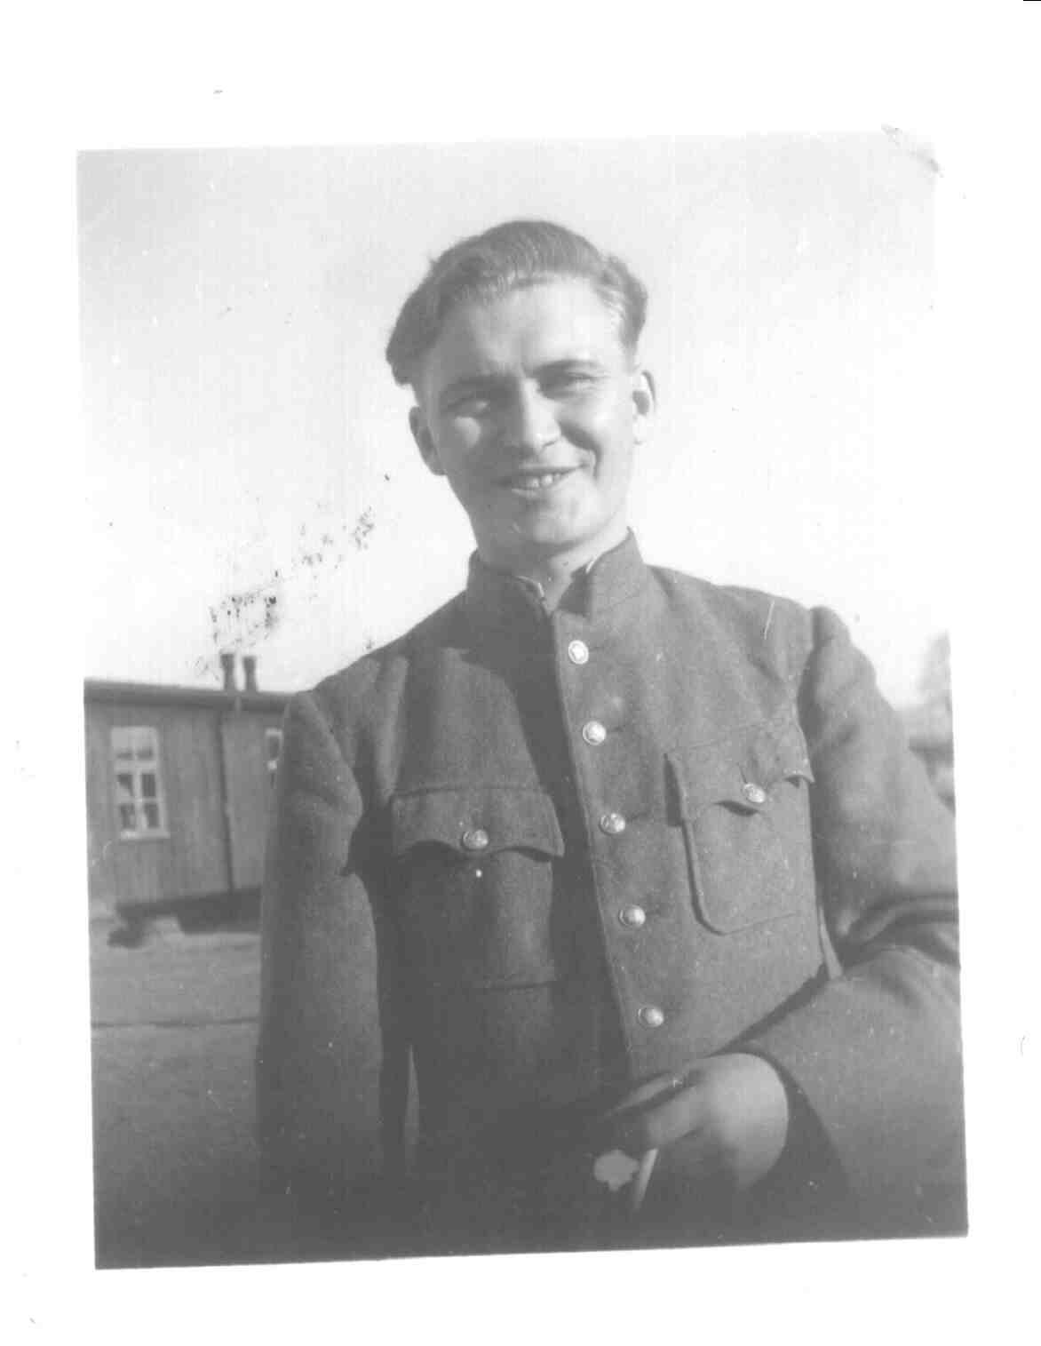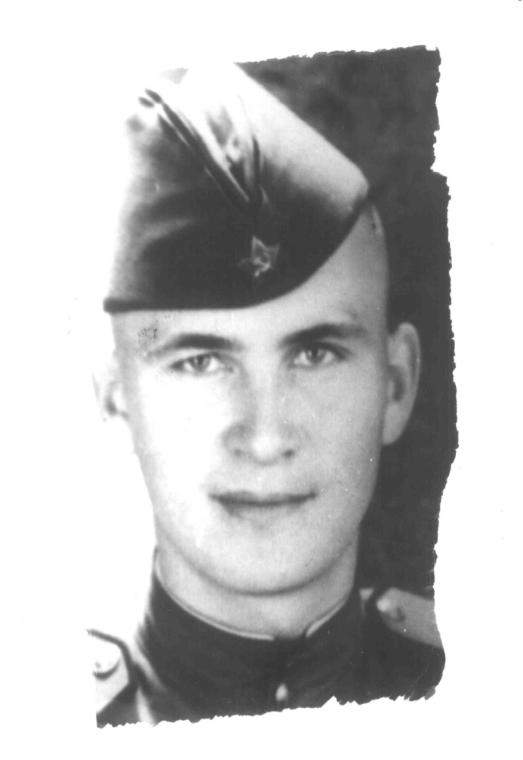

Малыхин А.М. до войны 1939г. 1943год

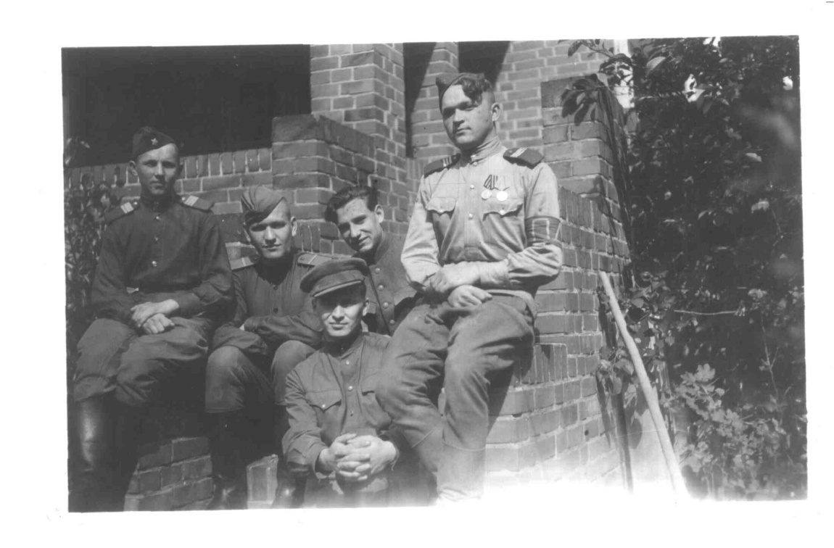

Малыхин Алексей Михайлович 1945 год

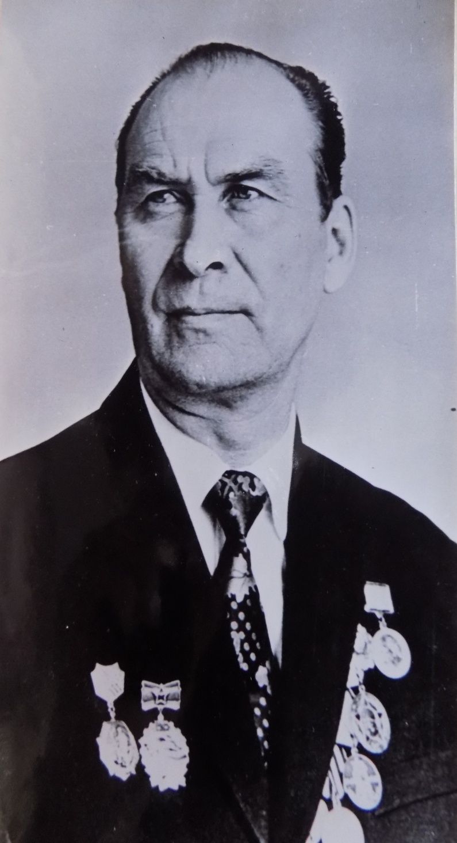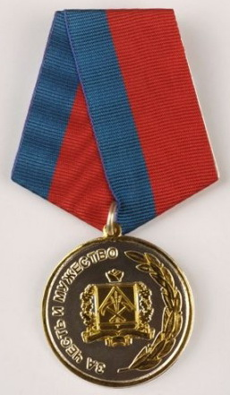

Малыхин Алексей Михайлович, годы жизни: 05.04.1923-17.07.2008г.

Начальник ОРСА г. Салаира с 1950-1988г.

Ветеран Великой Отечественной войны 1941-1945г.

Приложение №2

Стихотворение посвященное Аджимушкайцам

«АДЖИМУШКАЙ»

Автор: Илья Сельвинский

*Кто всхлипывает тут? Слеза мужская  
Здесь может прозвучать кощунством. Встать!  
Страна велит нам почести воздать  
Великим мертвецам Аджимушкая.  
  
Воспрянь же, в мертвый погруженный сон  
Подземной цитадели гарнизон!  
  
Здесь был военный госпиталь. Сюда  
Спустились пехотинцы в два ряда,  
Прикрыв движенье армии из Крыма.  
В пещерах этих ожидал их тлен.  
Один бы шаг, одно движенье мимо  
И пред тобой неведомое: плен!  
  
Но, клятву всем дыханием запомня,  
Бойцы, как в бой, ушли в каменоломни.**И вот они лежат по всем углам,  
Где тьма нависла тяжело и хмуро,  
Нет, не скелеты, а скорей скульптура,  
С породой смешанная пополам.  
Они белы, как гипс. Глухие своды  
Их щедро осыпали в непогоды  
Порошей своего известняка.  
Порошу эту сырость закрепила,  
И, наконец, как молот и зубило,  
По ним прошло ваянье сквозняка.  
  
Во мглистых коридорах подземелья  
Белеют эти статуи Войны.  
Вон, как ворота, встали валуны,  
За ними чья-то маленькая келья.  
Здесь на опрятный автоматец свой  
Осыпался костями часовой.  
А в глубине кровать. Соломы пук.  
Из-под соломы выбежала крыса.  
Полуоткрытый полковой сундук,  
Где сторублевок желтые огрызья,  
И копотью свечи у потолка  
Колонкою записанные числа,  
И монумент хозяина полка,  
Окаменелый страж своей Отчизны.  
  
Товарищ! Кто ты? Может быть, с тобой  
Сидели мы во фронтовой столовой?  
Из блиндажа, не говоря ни слова,  
Быть может, вместе наблюдали бой?  
Скитались ли на Южном берегу,  
О Маяковском споря до восхода,  
И я с того печального похода  
Твое рукопожатье берегу?  
  
Вот здесь он жил. Вел записи потерь.  
А хоронил чуть дальше - на погосте.  
Оттуда в эту каменную дверь  
Заглядывали черепные кости,  
И, отрываясь от текущих дел,  
Печально он в глазницы им глядел  
И узнавал Алешу или Костю.  
  
А делом у него была вода.  
Воды в пещерах не было. По своду  
Скоплялись капли, брезжа, как слюда,  
И свято собирал он эту воду.  
Часов по десять, падая без сил,  
Сосал он камень, напоенный влагой,  
И в полночь умирающим носил  
Три четверти вот этой плоской фляги,  
  
Вот так он жил полгода. Чем он жил?  
Надеждой? Да. Конечно, и надеждой.  
Но сквознячок у сердца ворошил  
Какое-то письмо. И запах нежный  
Пахнул на нас дыханием тепла:  
Здесь клякса солнца пролита была.  
И уж не оттого ли в самом деле  
Края бумаги пеплом облетели?  
"Папусенька! - лепечет письмецо.  
Зачем ты нам так очень мало пишешь?  
Пиши мне, миленький, большие. Слышишь?  
А то возьму обижуся - и все!  
Наташкин папа пишет аж из Сочи.  
Ну, до свидания. Спокойной ночи".  
  
"Родной мой! Этот почерк воробья  
Тебе как будто незнаком? Вот то-то  
(За этот год, что не было тебя,  
Проведена немалая работа).  
Ребенок прав. Я также бы просила  
Писать побольше. Ну, хоть иногда...  
Тебе бы это Родина простила.  
Уж как-нибудь простила бы... Да-да!"  
  
А он не слышит этих голосов.  
Не вспомнит он Саратов или Нижний,  
Средь хлопающих оживленных сов  
Ушедший в камень. Белый. Неподвижный.  
И все-таки коричневые орды  
Не одолели стойкости его.  
Как мощны плечи, поднятые гордо!  
Какое в этом жесте торжество!  
  
Недаром же, заметные едва  
Средь жуткого учета провианта,  
На камне нацарапаны слова  
Слабеющими пальцами гиганта:  
"Сегодня  
вел  
беседу у костра  
о будущем падении  
Берлина".  
  
Да! Твой боец у смертного одра  
Держался не одною дисциплиной.  
  
Но вот к тебе в подземное жилище  
Уже плывут живые голоса,  
И постигают все твое величье  
Металлом заблиставшие глаза.  
Исполнены священного волненья,  
В тебе легенду видя пред собой,  
Шеренгами проходят поколенья,  
Идущие из подземелья - в бой!  
  
И ты нас учишь доблести военной,  
Любви к великой Родине своей  
Так показательно, так вдохновенно,  
С такой бессмертной силою страстей,  
Что, покидая известковый свод  
И выступив кавалерийской лавой,  
Мы будто слышим лозунг величавый:  
"Во имя революции - вперед!"  
  
1943 год*